**Perancangan Aplikasi Sistem Pakar Bimbingan Konselling di kampus Universitas Advent Indonesia Berbasis web menggunakan Framework laravel Dengan Metode Forward Chaining**

Hasudungan Sitorus1, Raymond Maulany

1 Universitas Advent Indonesia

2Fakultas Teknologi Informasi, Universitas Advent Indonesia

e-mail: *1junjunghasudungan05@gmail.com, 2raymond@unai.edu

**Abstrak**

Konsultasi merupakan kegiatan Tanya jawab antara ahli pakar dengan pasien yang bersifat menyelesaikan masalah dengan memberikan jawaban serta solusi terbaik dari seorang ahli pakar sesuai dengan bidangnya. Selain mempunyai manfaat, Konsultasi juga memiliki beberapa kendala yaitu keterbatasan waktu antara konsellor maupun pasien. Dengan keadaan seperti ini sistem pakar menjadi jalan alternatif Penerapan Bimbingan Konselling bermanfaat bagi kehidupan sosial khususnya mahasiswa yang ada di kampus Universitas Advent Indonsia. Selain mempunyai manfaat, kegiatan bimbingan konselling juga memiliki keterbatasan salah satunnya ahli bimbingan konselling yang sulit di temukan dan juga keterbatasan waktu dalam pertemuan kegiatan bimbingan konselling. Dalam kondisi ini aplikasi sistem pakar dirancang sebagai alternatif dalam melakukan kegiatan bimbingan konselling. Sistem Pakar Bimbingan Konselling menggunakan metode forward chaining dimana proses perunutan yang menampilkan kumpulan data fakta dan akan mencari kesimpulan yang tepat.

**Kata Kunci:** Konsultasi, Bimbingan Konselling, Kampus Universitas Advent Indonesia, Sistem Pakar, Forward Chainning.

***The Design of Counseling Guidance Expert System Application at Advent Indonesia University campus Web-based using laravel Framework with Forward Chaining Method***

***Abstract***

*Consultation is a question and answer activity between expert who solve problems the best answers from expert in accordance with their fields. In addition to having benefits, consultaions also has several obstacles, namely the limited time between the counselor and the patient. With these circumstances, the expert system becomes an alternative way for the application of Counselling Guidance to benefit the socal life of students on th campus of Adventist Unversity of Indonesia. In addition to having benefits, counseling guidance activities also have a limited number of counseling guidance experts that are difficult to find and also limited time in this condition the expert system application is designed as an alternative in conduction counseling guidance activities. The Guidance Counseling Expert system uses a forward chaining method in which the tracking process that displays a collection of fact and will find the right conclusions.*

***Keywords:*** *Consultation, Counseling Guidance, Universitas Advent Indonesia Campus, Expert Sistem, Forward Chaining*

# Pendahuluan

Perkembangan zaman saat ini didukung oleh teknologi dan infiormasi, maka dari itu para peneliti serta para ahli dibidangnya berlomba mengembangkan Teknologi yang berguna untuk mempermudah serta dapat memecahkan setiap permasalahan dalam kegiatan maupun perilaku manusia saat ini. Teknologi yang di kembangkan tersebut berperngaruh besar di industry, salah satunya yaitu teknologi berbasis AI (*Aritficial Intelligence*) atau sering di sebut dengan kecerdasan buatan. dimana kecerdasan buatan tersebut dapat di implementasikan dalam teknologi yaitu sistem pakar.

Sistem Pakar juga dapat di terapkan dalam beberapa bidang yaitu bidang Penggontrolan salah satunya adalah menerapkan kedalam Konsep konsultasi yang bertujuan memberikan jawaban, saran ataupun solusi yang tepat. Tak sampai di situ, konsultasi juga memiliki beberapa peranan dalam kehidupan sehari-hari yang dapat diterapkan dalam beberapa bidang salah salah satu nya di bidang bimbingan dan konselling. 1) s*ystem*  pakar bimbingan konselling cukup membantu para konsulor dalam melakukan kegiatan nya dimana kegiatan konsulor yang cukup sibuk, 2) konsellor memiliki kesehatan yang tidak maksimal diharuskan membutuhkan waktu istirahat lebih, 3) psikologis para konsultan yang malu untuk bicara langsung untuk menyampaikan permasalahan, 4) jumlah mahasiswa masuk lebih dari 1 serta membutuhkan waktu yang cukup banyak untuk menyelesaikan permasalahan pada setiap yang dialami mahasiswa, maka dengan kondisi seperti itu penulis menggambil kesempatan untuk membantu dalam kegiatan konseling dengan merancang “**Sistem Pakar Bimbingan-Konseling dalam Kampus Universitas Advent Indonesia menggunakan metode *Forward Chaning* berbasis Web”.**

Dalam penelitian tentang sistem pakar bimbingan konselling sudah ada beberapa yang telah membuatnya, namun belum ada yang merancang sistem pakar di bidang dalam kampus Universitas Advent Indonesia. Dengan adanya penelitian tentang pembuatan sistem pakar bimbingan konselling dalam kampus UNIVERSITAS ADVENT INDONESIA yang di kerjakan oleh penulis, di harapkan dapat sangat membantu dalam memecahkan masalah sosial yang dialami mahasiswa dan juga memberikan solusi terbaik.

1. **Metode Penelitian**

**Tinjauan Pustaka**

***Forward Chaining***

*Forward Chaining* (runut maju) adalah sebuah metode pengambilan keputusan yang sering digunakan dimana proses pertama mencari fakta/premis yang tersimpan di basis pegetahuan dan mencocokkan data tersebut untuk mengeluarkan kesimpulan serta solusi. Metode *Forward Chainning* akan di mulai dengan mengunakan *if* dengan mencari permiks yang ada dan akan mencoccokkan dengan data selanjutnya akan mengesekusi dengan *then* dimana akan menggeluarkan kesimpulan.

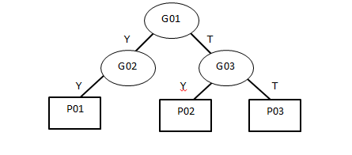

Gambar 1 Contoh Pohon Keputusan

Pohon keputusan memiliki 3 jenis node diantara adalah:

1. Root Node adalah akar awal yang merepresentasikan data awal dari pengambilan keputusan.
2. Internal Node adalah titik cabang dari yang menghubungkan antara root node dan leaf node.
3. Leaf Node titik daun atau titik terakhir dari output dari pengambilan keputusan.

Sistem pakar adalah bagian yang terdapat pada kecerdasan buatan yang diperuntukkan dalam pendiagnosaan kerusakan sistem dan sebagai solusi permasalahan (Divya & Sreekumar,2014).

Sistem pakar termasuk kedalam pengelompokan kecerdasan buatan yang mempunyai kemampuan khusus untuk menyelesaikan kondisi permasalahan yang ada (Gede & Divayana,2014)

Sistem Pakar adalah sistem yang menghasilkan keputusan atas dasar basis pengetahuan yang dimiliki para ahli. (Tan, Wahidin,Tamaldin, 2016)

Sistem Pakar adalah *System* yang kinerjanya mengadopsi keahlian yang dimiliki seorang pakar dalam bidang tertentu ke dalam sistem atau program computer yang disajikan dengan tampikan yang dapat digunakan oleh pengguna dapat membuat sebuah keputusan atau menentukan layaknya seorang pakar (Anik Andriani,2016).

sistem pakar adalah program computer yang mensimulasi penilaian dan perilaku manusia atau organisasi yang memiliki pengetahuan dan pengalaman ahli dalam bidan tertentu. (Budiharto dan Suhartono,2014),

Berdasarkan pengertian para peneliti maka Dapat disimpukan bahwa sistem pakar adalah sebuah sistem yang dapat memecahkan permasalah dan memberikan solusi dengan menggunakan penalaran berdasarkan ilmu pakar.

**Peneliti terdahulu**

Beberapa peneliti terdahulu yang relevan telah membantu penelitian ini, sebagai referensi dalam pemilihan topik penelitian. Di antaranya yaitu:

Tabel 1 Penelitian Terdahulu

|  |  |  |  |
| --- | --- | --- | --- |
| **No** | **Nama Peneliti** | **Judul Penelitian** | **Keterangan** |
| 1 | Cyintia Kumalasari | Sistem Pakar Bimbingan Konselling SISWA | Sistem yang di kembangkan mampu mengetahui penyebab, solusi serta jumlah ratio kesulitan siswa dalam belajar. |
| 2 | Putri Nur afifah | Rancang Bangun Sistem Pakar Bimbigan Konselling Kesulitan Belajar Siswa dengan metode forward Chaining, Studi Kasus:SMPN 1 Mejaya | Sistem yang dapat menghitung rasio minat/kendala belajar siswa |
| 3 | Asep Herman dan fungki Darmawan | Sistem Pakar Mendiagnosa penyakit campak dan rubella dengan metode forward chaining berbasis website. | Sistem yang dapat mengetahui kepastian penyakit apa yang dialami pengguna hanya dengan mengginputkan gejala yang dirasakan. |

1. **Analisa dan Perancangan Sistem**

**Latar Belakang Objek Penelitian**

Dalam Proses Bimbingan konselling selama ini dilakukan dengan pertemuan langsung atau *face to face*  yang terkadang sulit terjadi di karenakan waktu konsellor yang sibuk. Maka dari itu penulis merancang system pakar bimbingan konselling.

**Proses Sistem Lama**

Proses Sistem lama selama ini masih secara manual mulai dari bagian registasi mengisi data konseli/mahasiswa dalam Buku tamu serta bagian konselling dengan bertatap muka tampak pada gambar.

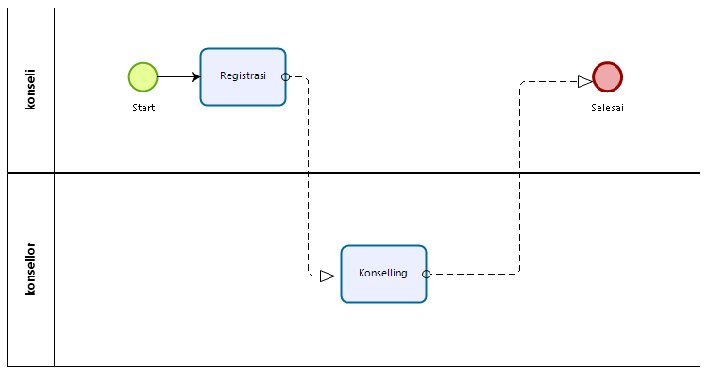

Gambar Proses Bimbingan Konselling

**Perancangan Sistem Baru**

Perancangan Sistem Baru dengan memberikan kebutuhan pada setiap konselli maupun konsellor dalam melakukan konselling .Dalam perancangan alur sistem baru ini dapat di jelaskan dalam gambar use case diagram sebagai berikut:

1. Admin dan user harus melakukan registrasi untuk membuat akun terlebih dahulu.
2. Admin dan user dapat melakukan login agar masuk kedalam sistem dan juga bisa melakukan kegiatan sesuai dengan autentikasi yang dimiliki oleh masing-masing.
3. Admin dapat melakukan pengolahan data permasalahan seperti menambah, mengubah, melihat, dan menghapus.
4. Admin dapat melakukan pengolahan data Gejala Permasalahan seperti menambah, mengubah, melihat, dan menghapus.
5. Admin dapat melakukan pengolahan data Relasi seperti menambah, mengubah, melihat, dan menghapus.
6. Admin dapat melakukan registasi pengolahan data calon konselli seperti menambah, mengubah, melihat, dan menghapus.
7. Admin dapat melakukan pengolahan data Konselling konselli seperti menambah, mengubah, melihat, dan menghapus.
8. User dapat melakukan registrasi Bimbingan pengolahan data pada calon konselli.
9. User dapat melakukan Konselling dan juga melihat hasil dari bimbingan konselling yang dilakukan.
10. Admin dan User dapat melakukan logout untuk keluar dari sistem.

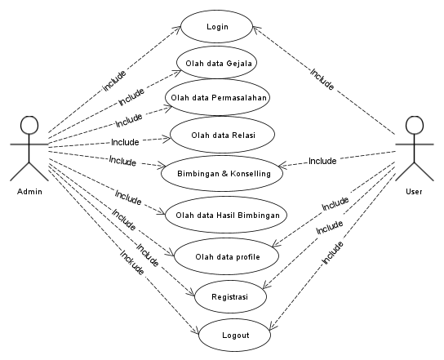

Gambar *Use Case Diagram* Sistem Pakar Bimbingan Konselling

Gambar 4 menjelaskan bagian class diagram yang ada pada sistem pakar guna mendukung perancangan sistem pakar yang akan di bangun. Ada beberapa class yang dibutuhkan diantaranya: table permasalahan, table gejala, table gejalaPermasalahan, table bimbingan, table konselling, table tmp_gejala, tmp_konselling Pada setiap class merupakan model dari setiap table yang ada di database.

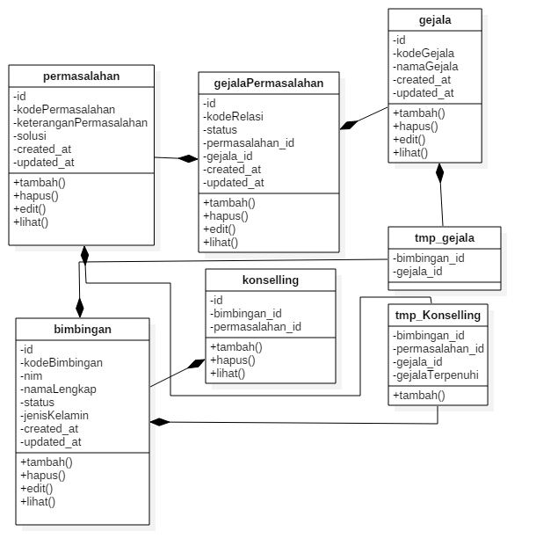

Gambar *class diagram* Sistem Pakar Bimbingan Konselling

**Basis Data**

Tabel Basis data table bimbingan

|  |  |  |  |  |
| --- | --- | --- | --- | --- |
| **Nama Field** | **Tipe Data** | **Value** | **Key** | **Keterangan** |
| Id | int | 10 | PK | Increment |
| kodeBimbingan | char | 255 | - | Kode Bimbingan |
| nim | char | 255 | - | Nim mahasiswa |
| namaLengkap | varchar | 255 | - | Nama konselli |
| status | varchar | 255 | - | Status tinggal |
| jenisKelamin | char | 255 | - | Jenis kelamin konselli |
| created_at | timestamp | - | - | Waktu pembuatan data |
| updated_at | timestamp | - | - | Waktu pengupdatean data |

Tabel Basis data table gejala

|  |  |  |  |  |
| --- | --- | --- | --- | --- |
| **Nama Field** | **Tipe Data** | **Value** | **Key** | **Keterangan** |
| id | int | 10 | PK | Increment |
| kodeGejala | varchar | 10 | - | Kode gejala |
| namaGejala | varchar | 255 | - | Keterangan Gejala |
| created_at | timestamp | - | - | Waktu pembuatan nilai |
| updated_at | timestamp | - | - | Waktu mengupdate nilai |

Table Basis data permasalahan

|  |  |  |  |  |
| --- | --- | --- | --- | --- |
| **Nama Field** | **Tipe Data** | **Value** | **Key** | **Keterangan** |
| id | int | 10 | PK | Increment |
| kodePermasalahan | varchar | 255 | - | Kode permasalahan |
| keteranganPermaslahan | varchar | 255 | - | Keterang Permasalahan |
| solusi | text | - | - | Solusi dari permasalahan |
| created_at | timestamp | - | - | Waktu pembuatan nilai |
| updated_at | timestamp | - | - | Waktu mengupdate nilai |

Table gejalaPermasalahan

|  |  |  |  |  |
| --- | --- | --- | --- | --- |
| **Nama Field** | **Tipe Data** | **Value** | **Key** | **Keterangan** |
| id | Bigint | 20 | PK | Increment |
| kodeRelasi | Char | 225 | - | Kode Relasi |
| status | varchar | 225 | - | Keterangan Status |
| Permasalahan_id | int | 10 | - | Attribute terkait dengan table |
| gejala_id | int | 10 | - | Attribute terkait dengan table |
| created_at | timestamp | - | - | Waktu pembuatan nilai |
| update_at | timestamp | - | - | Waktu mengupdate nilai |

Table Konselling

|  |  |  |  |  |
| --- | --- | --- | --- | --- |
| **Nama Field** | **Tipe Data** | **Value** | **Key** | **Keterangan** |
| id | int | 10 | PK | increment |
| bimbingan_id | int | 10 | - | Attribute terkait dengan table |
| permasalahan_id | int | 10 | - | Attribute terkait dengan table |

Table tmp_gejala

|  |  |  |  |  |
| --- | --- | --- | --- | --- |
| **Nama Field** | **Tipe Data** | **Value** | **Key** | **Keterangan** |
| bimbingan_id | int | 10 | - | Attribute terkait dengan table |
| gejala_id | int | 10 | - | Attribute terkait dengan table |

**Table** tmp_konselling

|  |  |  |  |  |
| --- | --- | --- | --- | --- |
| **Nama Field** | **Tipe Data** | **Value** | **Key** | **Keterangan** |
| bimbingan_id | int | 10 | - | Attribute terkait dengan table |
| permasalahan_id | int | 10 | - | Attribute terkait dengan table |
| gejala_id | Int | 10 | - | Attribute terkait dengan table |
| gejalaTerpenuhi | int | 10 | - | Attribute penampung gejala |

**Basis Pengetahuan**

|  |
| --- |
| **Permasalahan Mahasiwa** |
| [KP01] Keluarga |
| [KP02] Karir dan pekerjaan |
| [KP03] Bullying |
| [KP04] Ekonomi dan Keuangan |
| [KP05] Diri Pribadi |

|  |
| --- |
| **Gejala Permasalahan Mahasiswa** |
| [KG01] Berubah menjadi murung, mulai pendiam serta sering menyendiri. |
| [KG02] Kurang semangat dalam proses belajar |
| [KG03] Jarang masuk kekampus atau kelas |
| [KG04] Berkurang Fokus belajar ataupun bekerja |
| [KG05] Nilai IP atau GPA mulai turun. |
| [KG06] Bingung ,ragu dan sukar dalam memahami dan menyelesaikan pelajaran |
| [KG07] Belum memahami secara keseluruhan bidang kerja yang di minati |
| [KG08] Rasa amarah/benci/takut mudah meluap dan meningkat |
| [KG09] Tidak Semangat lagi untuk melanjutkan perkuliahan |
| [KG10] Ceroboh |
| [KG11] Kurang percaya diri dan serta malu bertanya |
| [KG12] Kurang terbuka pada orang lain |
| [KG13] Takut tidak diterima dalam kelompok |
| [KG14] Takut bicara di kelas |
| [KG15] Cara mengajar dosen yang membosankan |
| [KG16] Meragukan manfaat masuk perguruan tinggi |
| [KG17] Berkurangnya daya juang mengerjakan Tugas perkuliahan atau pekerjaan |

Table Aturan Konsultasi

|  |  |
| --- | --- |
| Nama Permasalahan | Gejala |
| [KP01] Keluarga | [KG01] Berubah menjadi murung, mulai pendiam serta sering menyendiri |
| [KG03] Jarang masuk kekampus atau kelas |
| [KG04] Berkurang Fokus belajar ataupun bekerja |
| [KP02] Karir dan pekerjaan | [KG06] Bingung ,ragu dan sukar dalam memahami dan menyelesaikan pelajaran |
| [KG07] Belum memahami secara keseluruhan bidang kerja yang di minati |
| [KP03] Bullying | [KG01] Berubah menjadi murung, mulai pendiam serta sering menyendiri |
| [KG03] Jarang masuk kekampus atau kelas |
| [KG05] Nilai IP atau GPA mulai turun. |
| [KG04] Ekonomi dan Keuangan | [KG01] Berubah menjadi murung, mulai pendiam serta sering menyendiri |
| [KG03] Jarang masuk kekampus atau kelas |
| [KG09] Tidak Semangat lagi untuk melanjutkan perkuliahan |
| [KG05] Diri Pribadi | [KG04] Berkurang Fokus belajar ataupun bekerja |
| [KG10] Ceroboh |
| [KG11] Kurang percaya diri dan serta malu bertanya |
| [KG12] Kurang terbuka pada orang lain |
| [KG13] Takut tidak diterima dalam kelompok |
| [KG17] Berkurangnya daya juang mengerjakan Tugas perkuliahan atau pekerjaan |

1. **Hasil perancangan dan pengujian**

Perangkat lunak yang digunakan untuk membangun *system* pakar bimbingan konselling terdiri dari beberapa jenis yaitu:

1. Sistem Operasi windows 10 pro
2. Xampp 7.3.9
3. Php v7.3.9
4. Mysql v3.2.4
5. Laravel v 7.13
6. Composer v1.10.1
7. Sublime text v3
8. Git bush v2.26.2
9. Google chrome
10. Start UML v3.2.2.0
11. yEd Graph Editor v3.19.1.1

**Hasil perancangan**

Hasil perancangan sistem bimbingan konselling setelah menganalisa sistemlama sebelumnya sebagai berikut:

Gambar tampilan login default

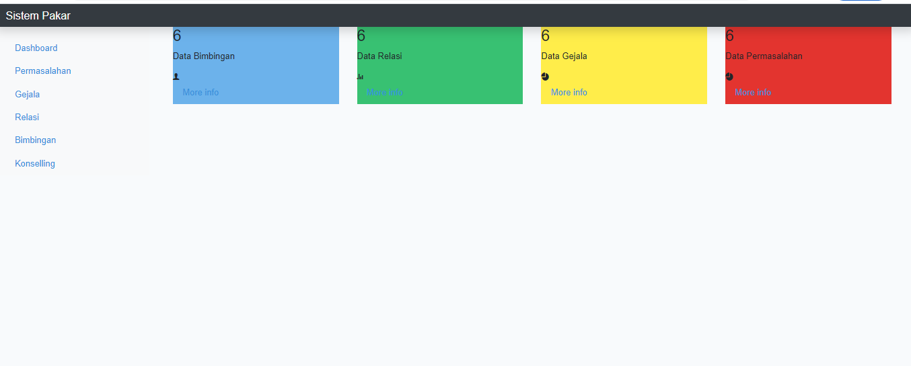

Gambar halaman dashboard

Pada halaman dashboard admin menampilkan semua jumlah data pada setiap halaman.

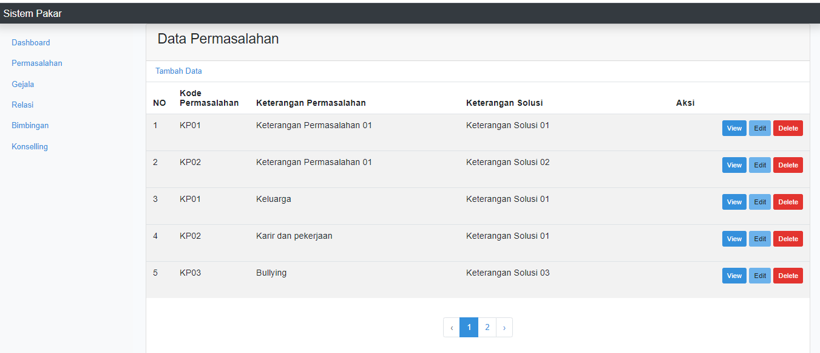

Gambar Halaman Permasalah

Pada halaman permasalahan hanya admin yang dapat masuk serta dapat melakukan beberapa aksi.

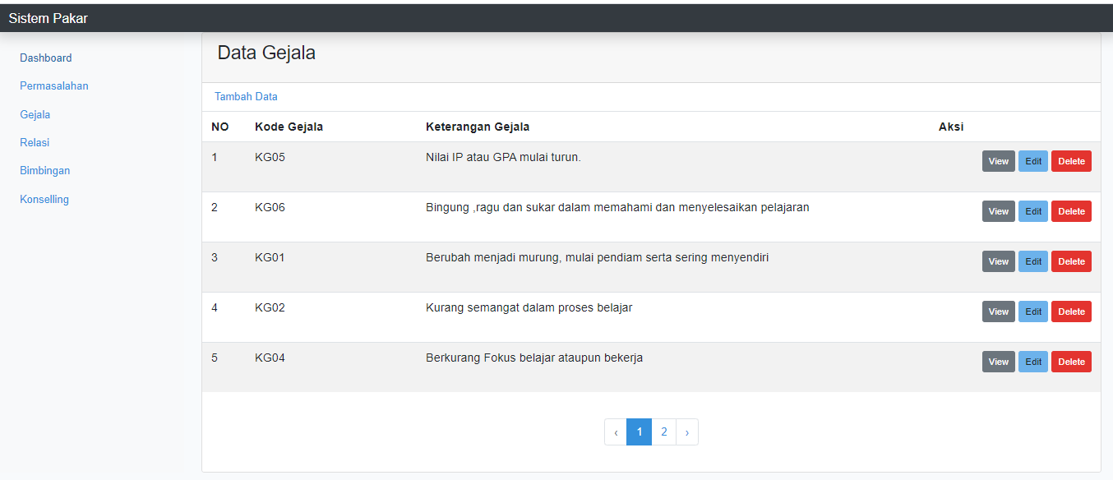

Gambar Halaman Gejala

Pada halaman Gejala hanya admin yang dapat masuk serta dapat melakukan beberapa aksi.

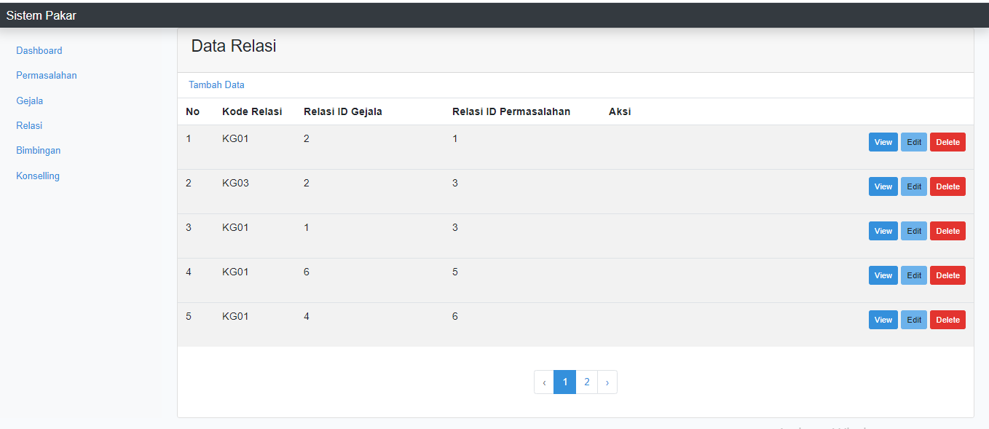

Gambar Halamana Relasi

Pada halaman Relasi hanya admin yang dapat masuk serta dapat melakukan beberapa aksi.